Werkblaadje 3e leerjaar: Media als hulpmiddel.

Oefening 1: Kan jij juist tot 1 minuut tellen? Probeer het maar eens! Tel per 2 in stilte tot 1 minuut. Komen jullie op hetzelfde moment op 1 minuut uit?
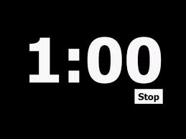


Natuurlijk gaat dit niet! Hier zijn enkele sites die je wel/niet kunnen helpen bij het tellen tot 1 minuut. Welke site kan je wel gebruiken om de onderstaande opdracht op te lossen?

http://www.kalender-365.nl/wereldklok.html
http://www.schoolbordportaal.nl/timers.html
http://www.vandenborre.be/radio-cd-wekker/wekker-radio-docking-lamp

OPDRACHT: Praat 1 minuut lang zonder euh te zeggen.

Oefening 2: Kan jij deze rekensom oplossen? Probeer maar eens! 340 897 + 534 127

Als je dit kan, proficiat! Voor degene die het moeilijk hebben, hier zijn enkele sites. Welke site kan je gebruiken om deze som gemakkelijk op te lossen?

http://www.onlinerekenmachine.com
http://www.maaltafels.be
http://www.reken-taal.be/rekenen/hoofdrekenen.htm

…

